Appels mondiaux avril

GUINÉE
Aissatou Lamarana Diallo
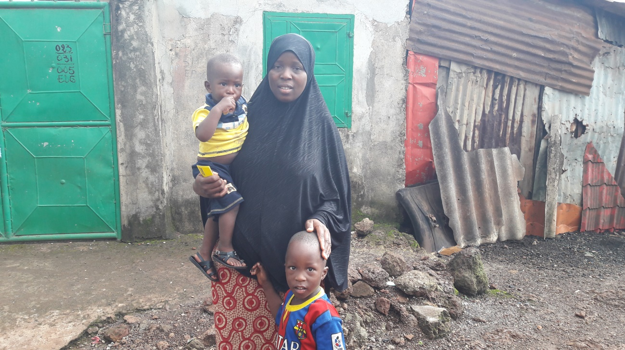
Pourquoi maintenant ? À l’heure où le monde célèbre la Journée internationale des droits des femmes, le 8 mars, il ne faut pas oublier Aissatou Lamarana Diallo, 28 ans, qui poursuit sa quête de justice, près de deux ans après le meurtre de son mari par les forces de sécurité, tout en s’efforçant de rester forte pour ses trois enfants.
Bref résumé du cas :
Aissatou Lamarana Diallo, Guinéenne de 28 ans, poursuit sa quête de justice et de réparation après le meurtre de son époux, Thierno Sadou Diallo (34 ans), par les forces de sécurité le 7 mai 2015. Alors que sa famille a déposé une plainte auprès du procureur général le 8 mai 2015, personne n’a été inculpé pour cet homicide et aucune explication n’a été fournie sur les circonstances ayant entraîné la mort de Thierno Sadou Diallo.
Les partis d’opposition guinéens avaient organisé une série de manifestations ce jour-là pour réclamer la modification du calendrier électoral et la tenue d’élections locales avant l’élection présidentielle.
Thierno Sadou Diallo a été tué alors qu’il rentrait chez lui, vers 19 heures, lors d’une descente de la gendarmerie dans son quartier. Les forces de sécurité ont ouvert le feu sur Thierno Sadou Diallo, ses amis et d’autres personnes qui tentaient de se mettre à l’abri. Thierno Sadou Diallo et ses amis n’avaient pas participé aux manifestations.
Les amis de Thierno Sadou Diallo ont voulu l’emmener dans un centre de santé voisin, mais les gendarmes bloquaient les rues avec leurs véhicules. À leur arrivée à l’hôpital, il était trop tard.

Prénom NOM Le 3 mai 2017
01 rue MaRue
91210 DRAVEIL
FRANCE
Ministre de la Justice
Maître Cheick Sako
Ministère de la Justice
Garde des Sceaux BP. 564,
CONAKRY - GUINEE

Monsieur le Ministre,

Thierno Sadou Diallo, 34 ans, a été tué le 7 mai 2015 alors qu’il rentrait chez lui vers 19 h, lors d’une descente de la gendarmerie dans son quartier.
Les forces de sécurité ont ouvert le feu sur Thierno, ses amis et d’autres personnes qui tentaient de se mettre à l’abri. Ils n’avaient pas participé aux manifestations au sujet des présidentielles survenues ce jour-là.
Thierno est décédé avant d’arriver à l’hôpital, les routes ayant été bloquées par els forces de police.
Le lendemain, sa femme, Aissatou Lamarana Diallo, a porté plainte auprès du procureur général.
Personne n’a depuis été inculpé pour cet homicide. Aucune explication n’a été fournie sur les circonstances ayant entraîné sa mort.

En tant que membre d’Amnesty International je vous prie de veiller à ce qu’une enquête impartiale et efficace soit menée sans délai sur cette mort et que les responsables soient traduits en justice dans le cadre de procédures équitables.

Je vous exhorte par ailleurs à accorder à Aissatou Lamarana Diallo des réparations complètes pour le meurtre de son mari, afin qu’elle puisse être financièrement indépendante et vivre dans la dignité.
Dans l’attente, veuillez agréer, Monsieur le Ministre, l’expression de ma haute considération.

Prénom NOM Le 3 mai 2017
01 rue MaRue
91210 DRAVEIL
FRANCE

Ministre de l’Unité nationale et de la citoyenneté
M. Kalifa Gassama Diaby
Ministère de l’Unité nationale et de la Citoyenneté
BP 564
CONAKRY - GUINEE

Monsieur le Ministre,

Thierno Sadou Diallo, 34 ans, a été tué le 7 mai 2015 alors qu’il rentrait chez lui vers 19 h, lors d’une descente de la gendarmerie dans son quartier.
Les forces de sécurité ont ouvert le feu sur Thierno, ses amis et d’autres personnes qui tentaient de se mettre à l’abri. Ils n’avaient pas participé aux manifestations au sujet des présidentielles survenues ce jour-là.
Thierno est décédé avant d’arriver à l’hôpital, les routes ayant été bloquées par els forces de police.
Le lendemain, sa femme, Aissatou Lamarana Diallo, a porté plainte auprès du procureur général.
Personne n’a depuis été inculpé pour cet homicide. Aucune explication n’a été fournie sur les circonstances ayant entraîné sa mort.

En tant que membre d’Amnesty International je vous prie de veiller à ce qu’une enquête impartiale et efficace soit menée sans délai sur cette mort et que les responsables soient traduits en justice dans le cadre de procédures équitables.

Je vous exhorte par ailleurs à accorder à Aissatou Lamarana Diallo des réparations complètes pour le meurtre de son mari, afin qu’elle puisse être financièrement indépendante et vivre dans la dignité.
Dans l’attente, veuillez agréer, Monsieur le Ministre, l’expression de ma haute considération.

Ministre de la Justice Maître Cheick Sako
Ministère de la Justice
Garde des Sceaux BP. 564,
CONAKRY - GUINEE

Copie à :
Ambassade de Guinée
51 Rue de la Faisanderie,
75116 Paris
Fax: 01 47 04 57 65
Email: ambaguiparis@mae.gov.gn

